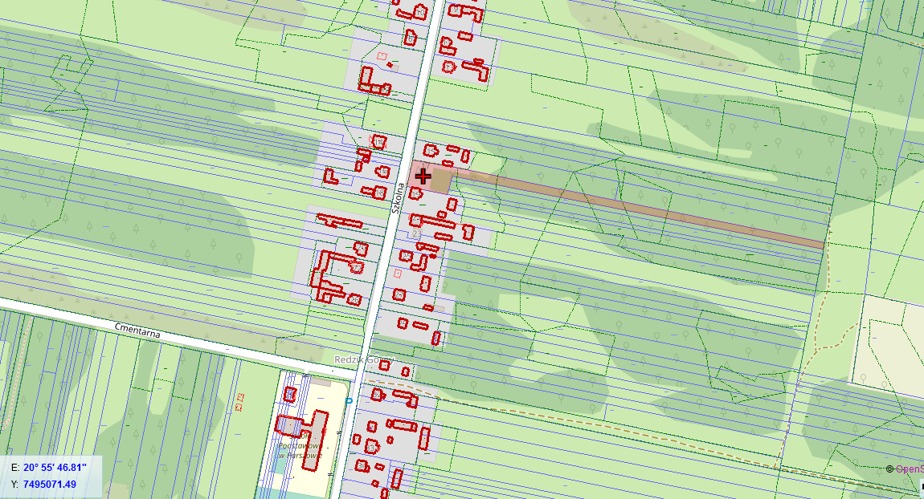
Kolorem czerwony zaznaczono nieruchomość będącą przedmiotem przetargu.
Działka nr 1335/1 o pow. 0,3900 ha położona w miejscowości Parszów przy ulicy Szkolnej.

